**Program do generacji trójwymiarowych modeli na podstawie danych głębi- Instrukcja użytkownika**

Program ma na celu umożliwienie użytkownikowi stworzenie wirtualnych obiektów trójwymiarowych na podstawie danych z kamery głębi. Przed przystąpieniem do uruchomienia programu należy zainstalować odpowiednie biblioteki. W tym celu należy przejść do folderu zawierającego program, a następnie uruchomić poniższe komendy:

1. Pip install -r requirements.txt
2. python setup.py build_ext –inplace

Po wykonaniu powyższego kroku wszystkie funkcje programu zostaną zainstalowane. Następnie należy zainstalować oprogramowanie Intel RealSense SDK dostępne pod tym [adresem](https://dev.intelrealsense.com/docs/installing-intel-realsense-sdk-20-for-windows)***.***

**Ekran startowy**

Po uruchomieniu programu pojawi się okno ekranu startowego. Zawiera ono dwa przyciski służące do nawigacji w programie.

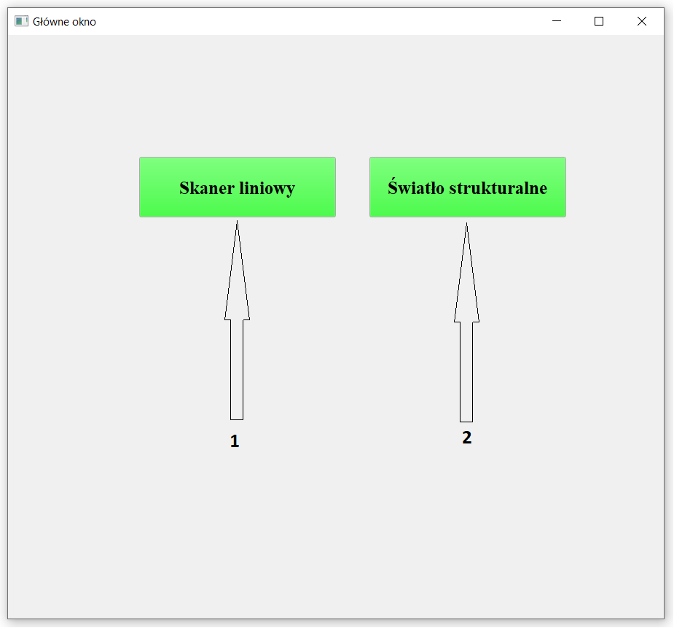

1. Skaner liniowy – Po naciśnięciu przycisku uruchomione zostanie okno obsługujące metodę akwizycji danych z nagrania kamery RGBD metodą skanera liniowego.
2. Światło strukturalne – Po naciśnięciu przycisku uruchomione zostanie okno obsługujące generację siatki na podstawie gotowych chmur punktów.

**Okno skanera liniowego**

Poniższe okno programu służy do generacji chmur punktów na podstawie utworzonych nagrań pochodzących z kamery RGBD. Po wybraniu ścieżki do odpowiedniego pliku z rozszerzeniem .bag, ustawieniu parametrów nagrania oraz parametrów przetwarzania danych należy nacisnąć przycisk start. Pasek ładowania symbolizuje progres działania programu.

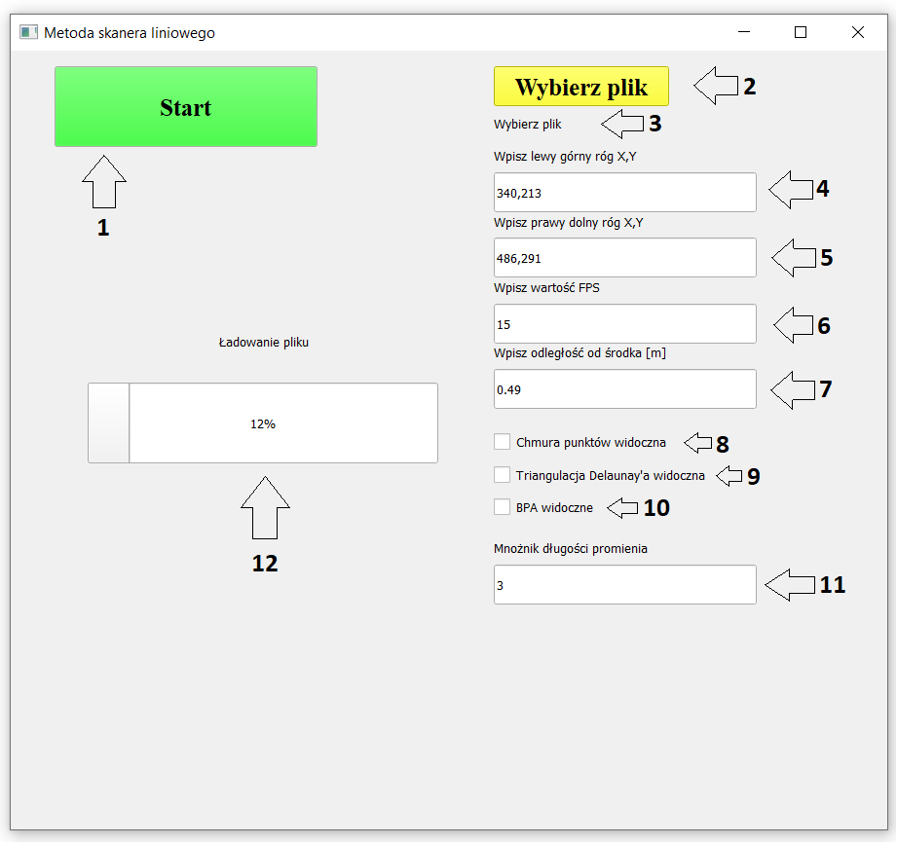

1. Przycisk start – Przycisk służy do uruchomienia procesu obróbki danych. Następuje załadowanie pliku z nagraniem oraz jego odpowiednie przetworzenie. Na otrzymane w ten sposób chmury punktów, po wybraniu odpowiedniej opcji, może zostać nałożona siatka. Przy wybraniu odpowiedniej opcji zostanie również utworzony plik z rozszerzeniem .ply zawierający gotowy model.
2. Wybierz plik – Po naciśnięciu tego przycisku otwierane jest okno wyboru ścieżki do pliku. Plik powinien być nagraniem z kamery trójwymiarowej o rozszerzeniu .bag.
3. Nazwa ścieżki – Po wybraniu pliku w tym miejscu zostanie wyświetlona ścieżka do pliku.
4. Współrzędne lewego górnego rogu – W tym miejscu użytkownik powinien podać współrzędne lewego górnego rogu prostokąta, w którym zawiera się skanowany obiekt. Posłuży to w późniejszym etapie do wyznaczenia środkowej kolumny obrazu, w celu akwizycji danych o jego głębi.
5. Współrzędne prawego dolnego rogu - W tym miejscu użytkownik powinien podać współrzędne prawego dolnego rogu prostokąta, w którym zawiera się skanowany obiekt. Posłuży to w późniejszym etapie do wyznaczenia środkowej kolumny obrazu, w celu akwizycji danych o jego głębi.
6. Klatki na sekundę – Wartość potrzebna do wyznaczenia poprawnego procentu ukończenia ładowania pliku.
7. Odległość od środka tacki – Należy podać zmierzoną przez użytkownika odległość od środka tacki obrotowej liczoną w metrach. Niepoprawny pomiar tej odległości może negatywnie wpłynąć na ostateczny wygląd modelu.
8. Chmura punktów widoczna – Po naciśnięciu przycisku użytkownikowi zostanie zaprezentowany obraz chmury punktów obiektu. Zostanie on również zapisany w pamięci urządzenia.
9. Triangulacja Delaunay’a widoczna– Po naciśnięciu przycisku użytkownikowi zostanie zaprezentowany obraz siatki utworzonej za pomocą metody triangulacji Delaunay’a. Zostanie on również zapisany w pamięci urządzenia.
10. BPA widoczne– Po naciśnięciu przycisku użytkownikowi zostanie zaprezentowany obraz siatki utworzonej za pomocą algorytmu BPA. Zostanie on również zapisany w pamięci urządzenia.
11. Mnożnik długości promienia – Stosunek długości promienia toczącej się kuli do średniej odległości punktów od siebie. Zalecana wartość to 3. Jest to parametr opcjonalny, wymagany jedynie przy algorytmie BPA.
12. Pasek ładowania – Pasek ładowania oraz napis nad nim symbolizują aktualnie wykonywane procesy programowe. Wraz z progresem algorytmu, pasek stopniowo zacznie się wypełniać, a napis nad nim zmieniać.
13. Obraz nagrania – Podgląd utworzonego nagrania wraz z nałożonym prostokątem zawierającym skanowany obiekt. Po lewej stronie przedstawione jest zdjęcie kolorowe, natomiast po prawej stronie ukazana została głębia obrazu.

**Okno metody światła strukturalnego**

Poniższe okno służy do przetwarzania gotowych chmur punktów w postaci plików z rozszerzeniem .ply do obiektów z nałożoną siatką. W tej metodzie generacja siatki odbywa się na podstawie całych chmur punktów. Należy wybrać odpowiedni kąt akwizycji danych, w celu otrzymania najlepszych wyników. Przed przystąpieniem do uruchomienia programu, należy wygenerować chmury punktów na podstawie nagrania pochodzącego z kamery głębi. Aby uzyskać gotowe modele należy przejść do folderu zawierającego narzędzia deweloperskie firmy Intel, a następnie wpisać następującą komendę:

1. rs-convert -i C:\ścieżka\do\nagrania.bag -l C:\ścieżka\do\eksportu\chmur

Wykonane chmury punktów powinny zawierać wszystkie klatki nagrania oraz zajmować około kilkunastu GB na dysku użytkownika.

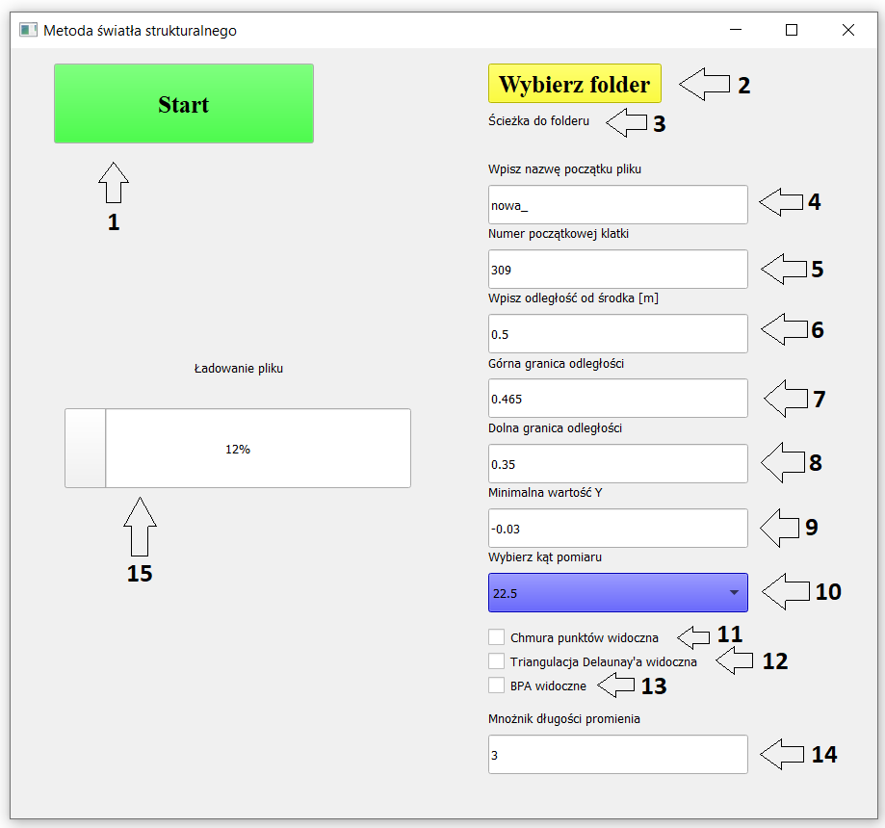

1. Przycisk start - Przycisk służy do uruchomienia procesu obróbki danych. Następuje załadowanie poszczególnych klatek z danymi o głębi oraz ich odpowiednie przetworzenie. Złączone chmury punktów można następnie wyeksportować do plików z rozszerzeniem .ply.
2. Wybierz folder – Po naciśnięciu tego przycisku otwierane jest okno wyboru ścieżki do folderu zawierającego pliki z chmurami punktów.
3. Ścieżka do folderu – Po wybraniu folderu w tym miejscu zostanie wyświetlona jego ścieżka.
4. Nazwa początku pliku – Nazwa klatki przed jej numerem (np. „klatka_”).
5. Numer początkowej klatki – Niekiedy podczas konwersji nagrania w chmurę punktów, numeracja nie jest rozpoczynana od zera. Należy podać numer początkowej klatki nagrania.
6. Odległość od środka tacki – Należy podać zmierzoną przez użytkownika odległość od środka tacki obrotowej. Niepoprawny pomiar tej odległości może negatywnie wpłynąć na ostateczny wygląd modelu.
7. Górna granica odległości – W celu otrzymania dokładniejszych wyników zalecane jest ustawienie odległości granicznej ponad którą punkty zostaną usunięte. Może to pomóc przy usuwaniu pozostałości pochodzących z tła obrazu.
8. Dolna granica odległości – W celu otrzymania dokładniejszych wyników zalecane jest ustawienie odległości granicznej poniżej której punkty zostaną usunięte. Może to pomóc przy usuwaniu pozostałości pochodzących z tła obrazu.
9. Minimalna wartość Y – Wysokość poniżej której punkty zostaną usunięte. Może to pomóc przy usuwaniu pozostałości po obracanej tacce widocznej na nagraniu.
10. Kąt pomiaru – W tym miejscu można wybrać przesunięcie kątowe pomiędzy poszczególnymi klatkami dla których będzie odbywać się akwizycja danych o głębi. Zalecana wartość to 45°.
11. Chmura punktów widoczna – Po naciśnięciu przycisku użytkownikowi zostanie zaprezentowany obraz chmury punktów obiektu. Zostanie on również zapisany w pamięci urządzenia.
12. Triangulacja Delaunay’a widoczna– Po naciśnięciu przycisku użytkownikowi zostanie zaprezentowany obraz siatki utworzonej za pomocą metody triangulacji Delaunay’a. Zostanie on również zapisany w pamięci urządzenia.
13. BPA widoczne– Po naciśnięciu przycisku użytkownikowi zostanie zaprezentowany obraz siatki utworzonej za pomocą algorytmu BPA. Zostanie on również zapisany w pamięci urządzenia.
14. Mnożnik długości promienia – Stosunek długości promienia toczącej się kuli do średniej odległości punktów od siebie. Zalecana wartość to 3. Jest to parametr opcjonalny, wymagany jedynie przy algorytmie BPA.
15. Pasek ładowania – Pasek ładowania oraz napis nad nim symbolizują aktualnie wykonywane procesy programowe. Wraz z progresem algorytmu, pasek stopniowo zacznie się wypełniać, a napis nad nim zmieniać.